第６章 し尿処理事業

1 概説
（１）収集
① し尿
収集主体 | 許可業者 | 市直営
業者数 | １７社 | ―
収集区域 | ※児島地区を除く全市  責任体制の確立を図るため事業者ごとに収集区域を指定 | 児島地区
収集形態 | 計画収集（定期収集）を基本  ※ 随時収集（電話依頼等）にも対応
収集量の割合 | ８２％ | １８％
処理手数料  （第９章  ３０参照） | 倉敷市廃棄物の処理及び清掃に関する条例第１１条第１項第４号に定める額を超えない範囲で，業者の定める料金 | ・汲み取り量による従量制料金（条例）  ・経済変動などを考慮し，必要に応じて改定（倉敷市廃棄物減量等推進審議会）
市補助金  （第９章  ３０参照） | 市民負担の軽減を図るため，昭和４７年１０月から補助金制度を採用（業者へ交付）

② 浄化槽汚泥
収集主体 | 許 可 業 者
業者数 | １８社（し尿兼業１７社＋浄化槽専業１社）
収集区域 | 倉敷（庄・茶屋町除く）水島地区１２社／庄地区１社／茶屋町地区１社／玉島地区３社／児島地区１社／真備地区１社／船穂地区１社の収集区域指定
収集形態 | 計画収集（定期収集）を基本
処理手数料 | 業者の自主料金による

（２）処理
本市のし尿処理は，し尿と浄化槽汚泥を混合して処理している。前処理段階まではリサイクル推進部が担当し，その後は下水道部（下水処理場へ投入）で対応している。なお，小型合併浄化槽の普及による浄化槽汚泥量の増加に対応した適正処理を行うため，平成８年１２月に白楽町し尿処理場に浄化槽汚泥の脱水設備を設置した。
平成２８年４月から下水道整備の進捗と施設の老朽化から，船穂長崎中継槽を廃止した。

２ し尿・浄化槽汚泥処理計画
（１）処理人口・世帯数
 | （平成３１年３月３１日現在）
区 分 | 人 口 | 世 帯 数
く み 取 り | ２３,２００人 | １１，５４７世帯
浄化槽（水洗） | ９６，１７７人 | ３０，８９１世帯
下水道（水洗） | ３５４，７８６人 | １５６，５８６世帯
農業集落排水 | １，１３４人 | ４４２世帯
自 家 処 理 | ４５３人 | １４１世帯

（２）処理人口の推移
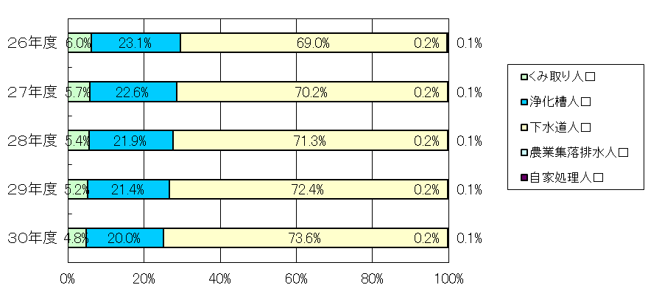

単位：人
 | 処理区域  人口 | くみ取り人口 | 浄化槽人口 | 下水道人口 | 農業集落  排水人口 | 自家処理  人口
２６年度 | ４８３，５３７ | ２８，９０７ | １１１，７７９ | ３３３，７９４ | １，２００ | ５５９
２７年度 | ４８３，５４７ | ２７，５５８ | １０９，３１２ | ３３９，５５９ | １，１８７ | ５３０
２８年度 | ４８３，５７６ | ２６，２６６ | １０５，８８０ | ３４４，７７９ | １，１６６ | ５０３
２９年度 | ４８２，７９０ | ２４，９３２ | １０３，２０５ | ３４９，３９８ | １，１６４ | ４７８
３０年度 | ４８１，８４４ | ２３，２００ | ９６，１７７ | ３５４，７８６ | １，１３４ | ４５３
３ し尿・浄化槽汚泥排出量
（１）年度別推移
（単位：ｋℓ）
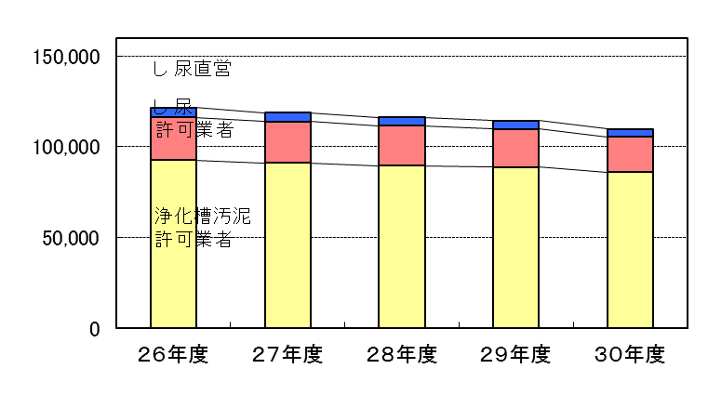
区 分 |  | ２６年度 | ２７年度 | ２８年度 | ２９年度 | ３０年度
浄化槽汚泥 |  | ９２，４８９ | ９１，０１７ | ８９，５９８ | ８８，８７６ | ８６，００９
し 尿 |  | ２９，０７４ | ２７，７７１ | ２６，５００ | ２５，５６６ | ２３，６４０
 | 許可業者 | ２３，７３９ | ２２，８８２ | ２１，９５６ | ２１，００２ | １９，３１３
 | 直営 | ５，３３５ | ４，８８９ | ４，５４４ | ４，５６４ | ４，３２７
合 計 |  | １２１，５６３ | １１８，７８８ | １１６，０９８ | １１４，４４２ | １０９，６４９

（２）地区別，人口及び排出量（平成３０年度）
（単位：人〔収集量は ℓ〕）
 |  | 全市 | 倉敷 | 水島 | 児島 | 玉島 | 庄 | 茶屋町 | 船穂 | 真備
処理区域人口 |  | 481,844 | 200,111 | 89,249 | 68,592 | 63,734 | 15,358 | 16,415 | 7,726 | 20,659
し尿 | 人口 | 23,200 | 3,938 | 2,792 | 7,883 | 4,474 | 742 | 379 | 673 | 2,319
し尿 | 量 | 23,639,675 | 4,426,800 | 3,718,800 | 4,327,416 | 5,492,700 | 1,590,570 | 411,420 | 708,570 | 2,963,399
浄化槽 | 人口 | 96,177 | 38,176 | 8,902 | 9,659 | 14,891 | 10,465 | 4,176 | 2,167 | 7,741
浄化槽 | 量 | 86,009,901 | 27,068,400 | 16,346,400 | 8,344,710 | 13,395,300 | 6,666,140 | 2,935,280 | 1,729,600 | 9,524,071
下水道人口 |  | 354,786 | 154,608 | 76,370 | 53,278 | 42,265 | 3,782 | 11,625 | 4,097 | 8,761
農業集落排水 |  | 1,134 | 353 | 0 | 0 | 0 | 0 | 0 | 509 | 272
自家処理人口 |  | 453 | 76 | 19 | 96 | 166 | 51 | 11 | 34 | 0

４ 浄化槽基数の推移
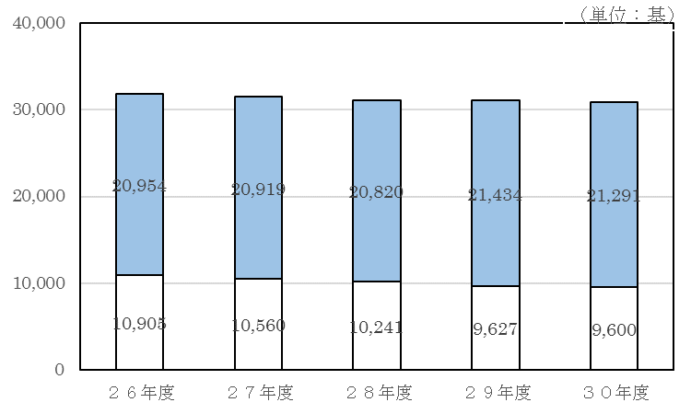

 | ２６年度 | ２７年度 | ２８年度 | ２９年度 | ３０年度
単独処理浄化槽 | １０，９０５ | １０，５６０ | １０，２４１ | ９，６２７ | ９，６００
合併処理浄化槽 | ２０，９５４ | ２０，９１９ | ２０，８２０ | ２１，４３４ | ２１，２９１
合計 | ３１，８５９ | ３１，４７９ | ３１，０６１ | ３１，０６１ | ３０，８９１

５ し尿処理施設別処理量（平成３０年度） （単位：ｋℓ）
 |  | 全市 | 倉敷 | 水島 | 児島 | 玉島 | 庄 | 茶屋町 | 船穂 | 真備
白楽町  し尿処理場 | し尿 | 0 | 0 | 0 | 0 | 0 | 0 | 0 | 0 | 0
白楽町  し尿処理場 | 浄化槽 | 43,758 | 27,068 | 14,960 | 0 | 0 | 0 | 0 | 1,730 | 0
白楽町  し尿処理場 | 計 | 43,758 | 27,068 | 14,960 | 0 | 0 | 0 | 0 | 1,730 | 0
水 島  し尿処理場 | し尿 | 8,792 | 4,427 | 3,719 | 0 | 643 | 0 | 0 | 0 | 3
水 島  し尿処理場 | 浄化槽 | 14,781 | 0 | 1,386 | 0 | 13,395 | 0 | 0 | 0 | 0
水 島  し尿処理場 | 計 | 23,573 | 4,427 | 5,105 | 0 | 14,038 | 0 | 0 | 0 | 3
児 島  下水処理場 | し尿 | 4,327 | 0 | 0 | 4,327 | 0 | 0 | 0 | 0 | 0
児 島  下水処理場 | 浄化槽 | 8,345 | 0 | 0 | 8,345 | 0 | 0 | 0 | 0 | 0
児 島  下水処理場 | 計 | 12,672 | 0 | 0 | 12,672 | 0 | 0 | 0 | 0 | 0
玉 島  し尿処理場 | し尿 | 5,559 | 0 | 0 | 0 | 4,850 | 0 | 0 | 709 | 0
玉 島  し尿処理場 | 浄化槽 | 0 | 0 | 0 | 0 | 0 | 0 | 0 | 0 | 0
玉 島  し尿処理場 | 計 | 5,559 | 0 | 0 | 0 | 4,850 | 0 | 0 | 709 | 0
備南衛生  施設組合  （清鶴苑） | し尿 | 2,002 | 0 | 0 | 0 | 0 | 1,591 | 411 | 0 | 0
備南衛生  施設組合  （清鶴苑） | 浄化槽 | 9,601 | 0 | 0 | 0 | 0 | 6,666 | 2,935 | 0 | 0
備南衛生  施設組合  （清鶴苑） | 計 | 11,603 | 0 | 0 | 0 | 0 | 8,257 | 3,346 | 0 | 0
総社広域環境  施設組合  （ｱｸｱｾﾝﾀｰ吉備路） | し尿 | 2,960 | 0 | 0 | 0 | 0 | 0 | 0 | 0 | 2,960
総社広域環境  施設組合  （ｱｸｱｾﾝﾀｰ吉備路） | 浄化槽 | 9,524 | 0 | 0 | 0 | 0 | 0 | 0 | 0 | 9,524
総社広域環境  施設組合  （ｱｸｱｾﾝﾀｰ吉備路） | 計 | 12,484 | 0 | 0 | 0 | 0 | 0 | 0 | 0 | 12,484
合 計 | し尿 | 23,640 | 4,427 | 3,719 | 4,327 | 5,493 | 1,591 | 411 | 709 | 2,963
合 計 | 浄化槽 | 86,009 | 27,068 | 16,346 | 8,345 | 13,395 | 6,666 | 2,935 | 1,730 | 9,524
合 計 | 計 | 109,649 | 31,495 | 20,065 | 12,672 | 18,888 | 8,257 | 3,346 | 2,439 | 12,487
６ 一般廃棄物処理業等合理化事業
公共下水道等の整備により，し尿処理業者の業務量が減少していく中，し尿処理業者の経営の基礎となる諸条件に著しい影響を緩和し，併せて経営の近代化及び規模の適正化をはかるために一般廃棄物処理業等の合理化に関する特別措置法（以下，「合特法」と言う。）が昭和５０年に制定された。
本市では，合特法の趣旨を鑑み，し尿処理業者の転廃業を円滑に進め，し尿の収集・運搬体制を適正規模に縮小するため，平成１１年度に旧市内のし尿処理業者と覚書を締結し，代替業務を提供することで支援することとし，家庭ごみの収集運搬業務を主とし，下水道管きょの清掃業務などをし尿処理業の代替業務として提供している。
平成２２年度に第１１次下水道整備五箇年計画（平成２３年度～平成２７年度）が策定されたことを受け，倉敷市一般廃棄物処理業等合理化事業計画の策定を目的に，平成２２年６月に倉敷市一般廃棄物処理業等合理化事業審議会条例を制定し，８月には同審議会を設置した。
同審議会において「倉敷市の合理化事業のあり方」と「これまでの合理化事業の清算」について審議され，５回の審議を経て，同審議会より答申が提出された。この答申を基に市内のし尿処理業者と協議を実施し，第１次倉敷市一般廃棄物処理業等合理化事業計画を策定し，平成２４年２月に岡山県知事から承認を受けた。
この計画により，規模の適正化（収集車両の計画的な減車）とし尿及び浄化槽汚泥収集量の減少に伴う代替業務の提供を行う合理化事業を実施することになった。

